РАЗВИТИЕ РЕЧИ. ЛЕКСИЧЕСКАЯ ТЕМА "НАСЕКОМЫЕ"

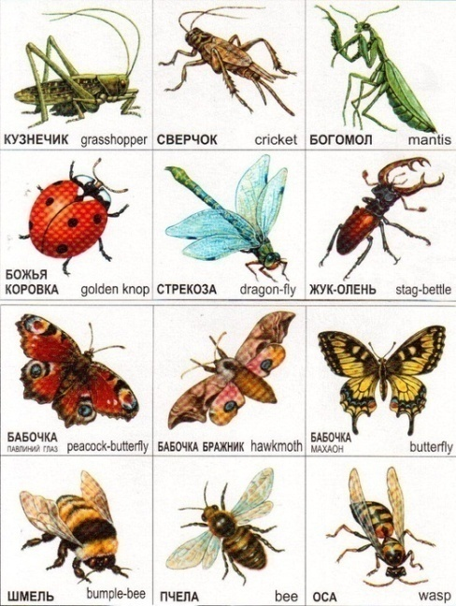
ДЕТИ ДОЛЖНЫ ЗНАТЬ СУЩЕСТВИТЕЛЬНЫЕ: оса, пчела, муха, шмель, бабочка, муравей, кузнечик, комар, стрекоза, божья коровка, паук, майский жук, жук-плавунец, водомерки, жук-щелкун, жук-слоник, панцирь, ножки, брюшко, усики, крылья, хоботок, пыльца, спинка, жало.
ПРИЛАГАТЕЛЬНЫЕ: полезные, вредные, шестиногий, красивая, яркая, пестрая, пятнистая, разноцветная, дружные, трудолюбивые, осторожные, блестящие, жужжащие, защитная окраска, ядовитые.
ГЛАГОЛЫ: летает, жужжит, жалит, кусает, собирает, опыляет, охраняют, порхают, ползут, стрекочет, звенит, уничтожает, плетет, ест, плавает, бегает, прыгает, пищит, строит, откладывает, засыпает.
ДЕТИ ДОЛЖНЫ УМЕТЬ ПОДБИРАТЬ ПРИЗНАКИ:
Бабочка – красивая, яркая, пестрая…
Муравей – маленький, трудолюбивый, полезный…
Кузнечик - …
Пчела - …
ПОДБИРАТЬ ДЕЙСТВИЯ:
Пчела – жужжит, летает, жалит, собирает нектар…
Кузнечик – прыгает, стрекочет…
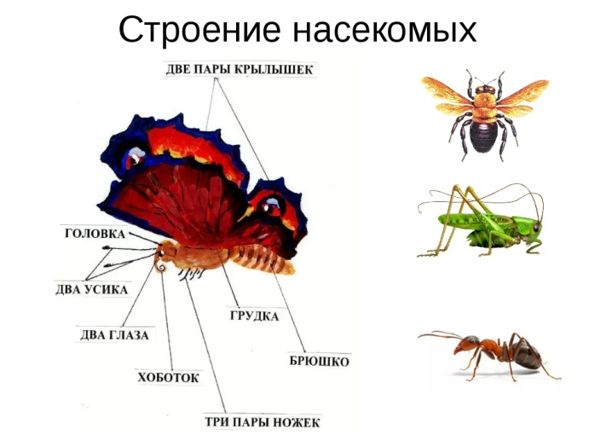
Дидактическая игра «Четвертый лишний»
- Кузнечик, кошка, собака, лошадь
- Щука, сом, комар, пескарь
- Бабочка, божья коровка, оса, сорока
- Стрекоза, лось, волк, медведь
- Тигр, лев, леопард, муха
- Муха, муравей, грач, пчела.
- Стрекоза, жук, гусеница, собака.
- Паук, голубь, синица, сорока.
- Бабочка, таракан, муха, комар.
- Тля, моль, пчела, гусеница.

«Сосчитай» (согласование существительных счислительными в роде, числе)
Один комар, три комара, пять комаров.
(муравей, кузнечик, таракан, клоп, муха, стрекоза, оса, шмель, пчела, божья коровка, жук.
«Чей?» (образование притяжательных прилагательных)
У комара писк - комариный
У пчелы мед - ...
У муравья лапка - ...
У шмеля жужжание - ...
У таракана усы - ...
У паука паутина - ...

ИСПРАВЬ ОШИБКИ
Муравей живет в улье.
Муха плетет паутину.
Комар ловит птиц.
Шмели строя муравейник.
Муравей вылез в муравейник.
Стрекоза летает под землей.
Гусеница ползает над веткой.
Бабочка порхает в цветком.
Пчела залетела из улей.
Связная речь
1. Составь предложение из слов:
Цветок, села, на, бабочка.
По, ветка, ползает, гусеница.
Листок, под, жук, спрятался.
Червяк, из, выползает, земля.
Через, перепрыгнул, кузнечик, кочка.
Паутина, муха, в, попалась.

